Схема работы отопителя.
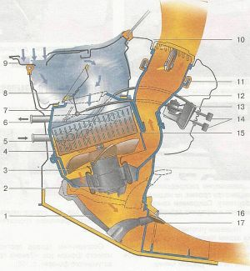
Схема работы отопителя: 1 -воздухораспределительная крышка; 2 - электродвигатель вентилятора; 3 - крыльчатка; 4 - кран отопителя; 5 - подводная труба; 6 - отводная труба; 7 - кожух радиатора; 8 - крышка воздухопритока; 9 - капот; 10 - дефлектор; 11 - воздуховод обогрева ветрового стекла; 12 - тяги привода; 13 - кронштейн рычагов управления; 14 - рукоятки управления; 15 - радиатор; 16 - воздуховод внутренней вентиляции; 17 - рычаг воздухораспределительной крышки.

